Этап1

НКАбд-01-23

Улитина Мария Максимовна

Содержание

# 1 Выполнение второго этапа внешнего курса

Нет, нельзя (рис. 1).

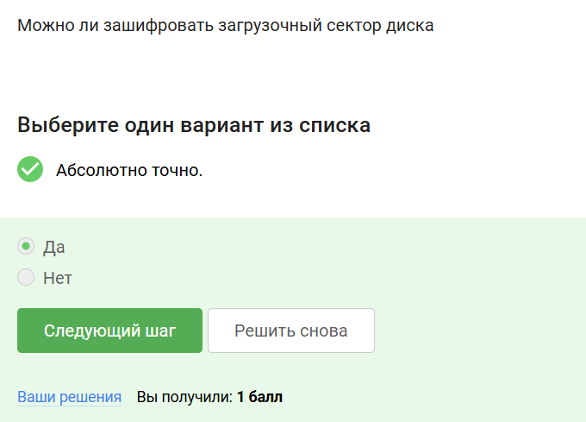

Рис. 1: диск

Шифрование диска основано на симметричном шифровании (рис. 2).

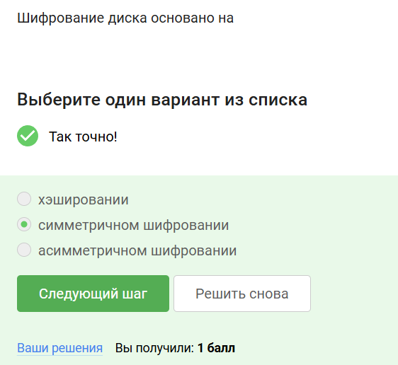

Рис. 2: диск

Пррограммы, с помощью которых можно зашифровать диск(рис. 3).

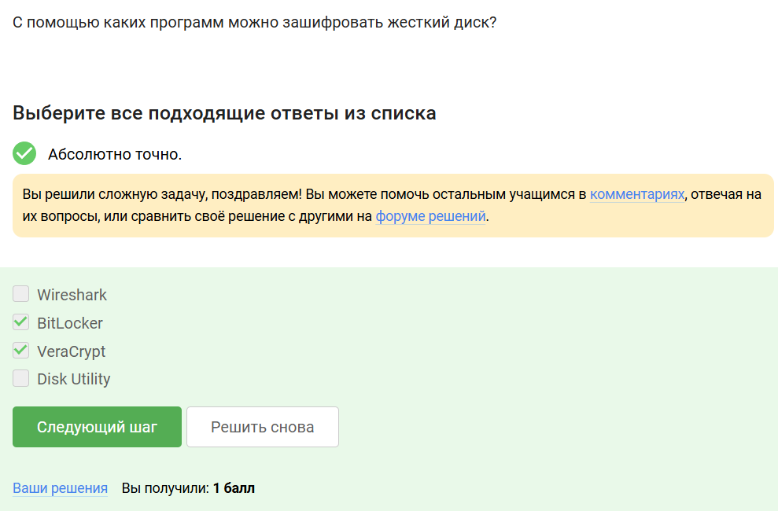

Рис. 3: шифрование

Нет слов, разный регистр, специальные символы(рис. 4).

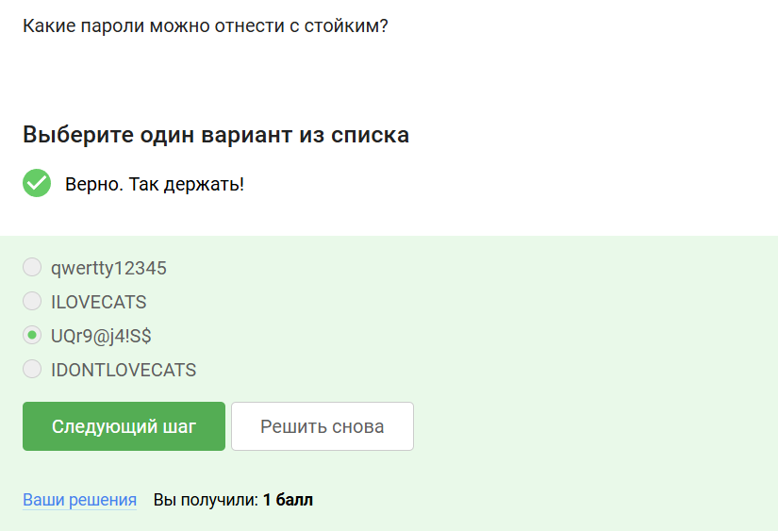

Рис. 4: пароль

Остальные способы небезопасны(рис. 5).

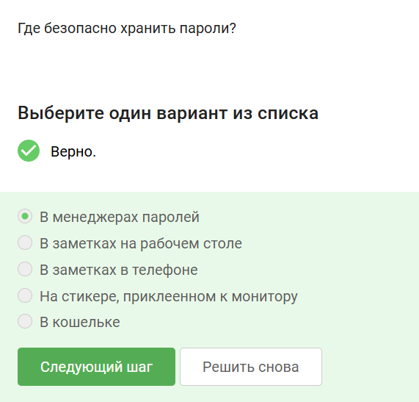

Рис. 5: пароль

Для защиты от автоматизированных атак(рис. 6).

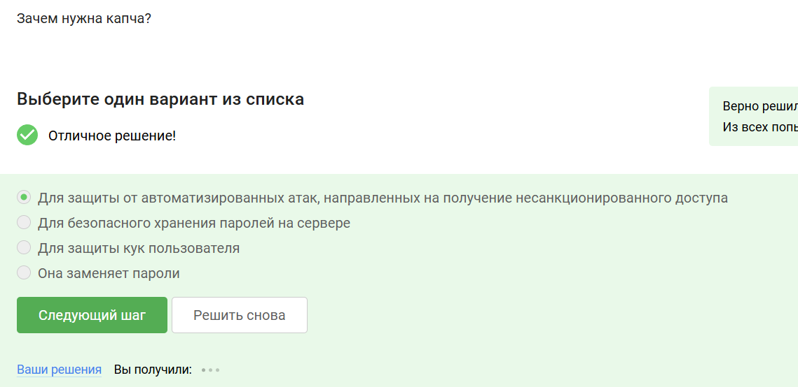

Рис. 6: капча

Повышение безопасности(рис. 7).

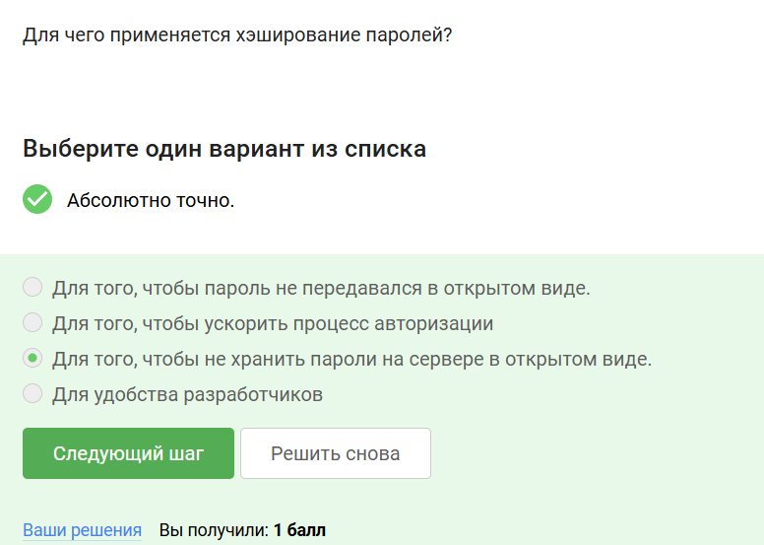

Рис. 7: хэширование

Нет, не поможет(рис. 8).

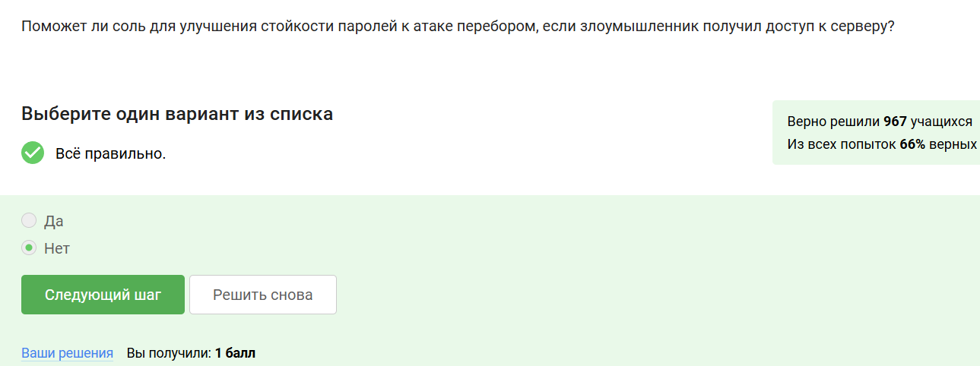

Рис. 8: соль

Все меры помогут(рис. 9).

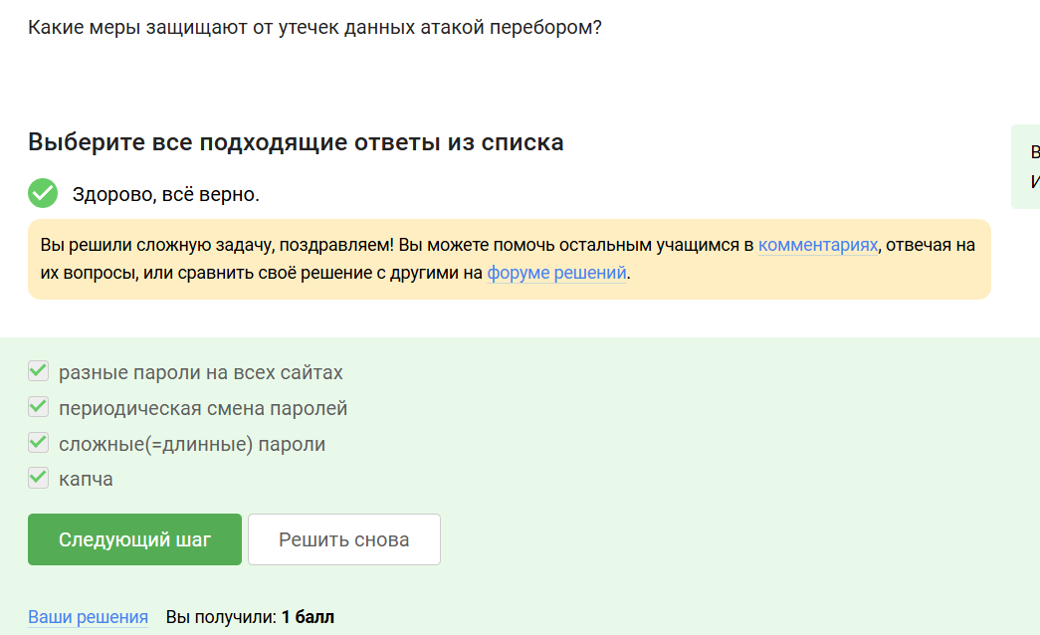

Рис. 9: перебор

Фишинговые ссылки (рис. 10).

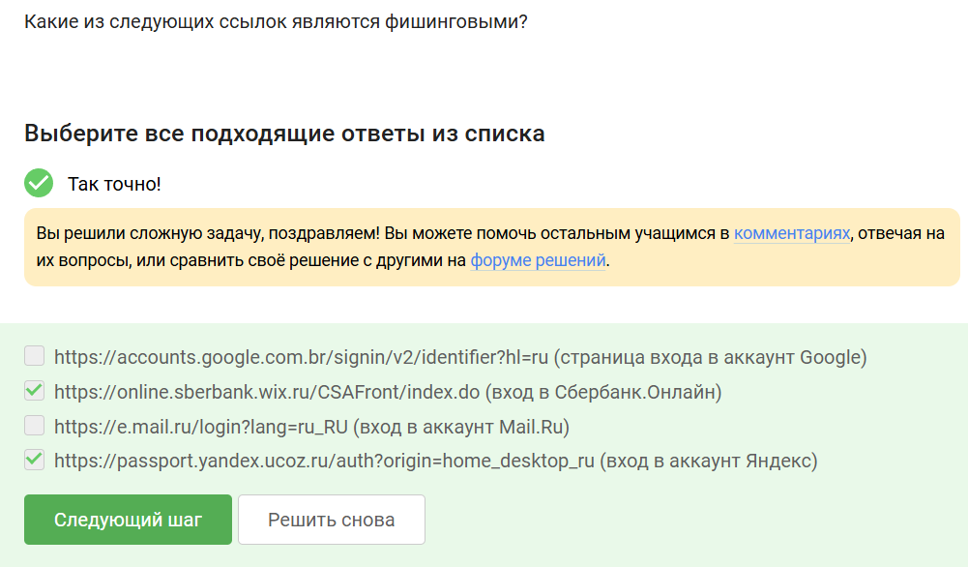

Рис. 10: фишинг

Да, его могли взломать(рис. 11).

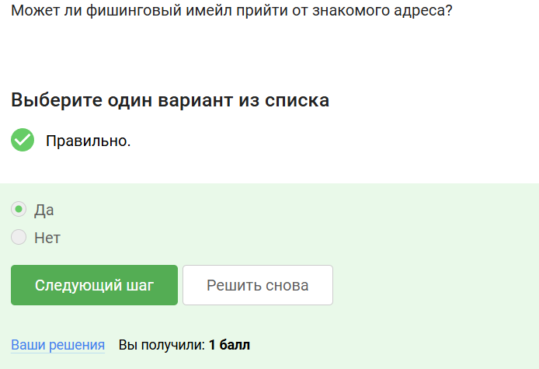

Рис. 11: фишинг

Подмена адреса отправителя(рис. 12).

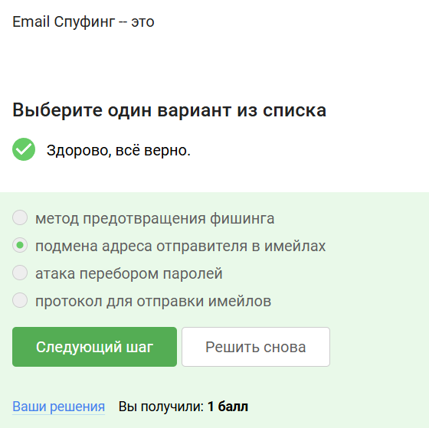

Рис. 12: спуфинг

Маскируется под легитимную программу(рис. 13).

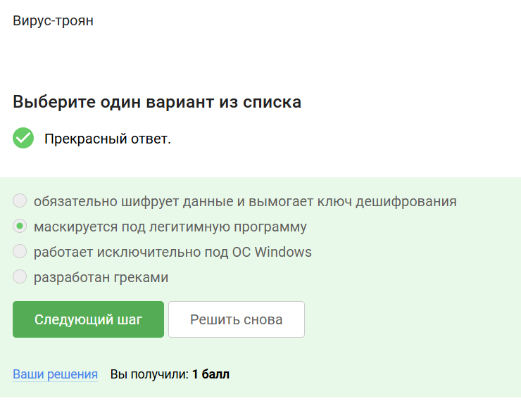

Рис. 13: троян

При генерации первого сообщения (рис. 14).

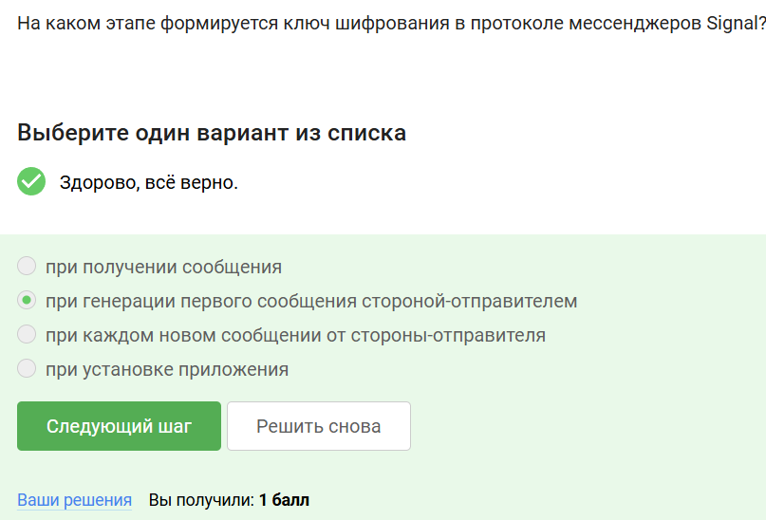

Рис. 14: signal

Передается в зашифрованном виде(рис. 15).

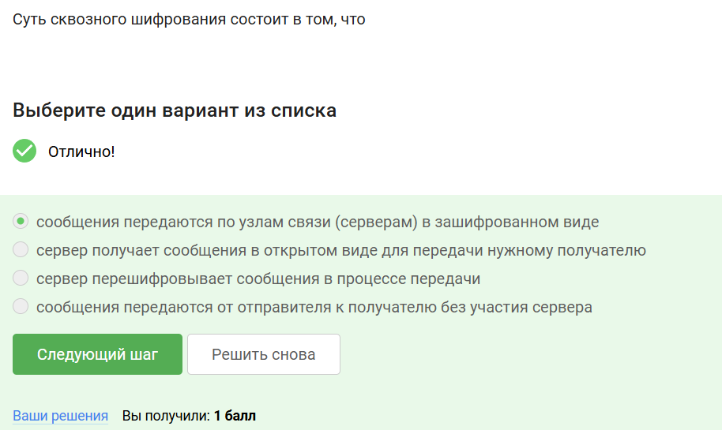

Рис. 15: сквозное шифрование

# 2 Выводы

Выволнен второй этап.